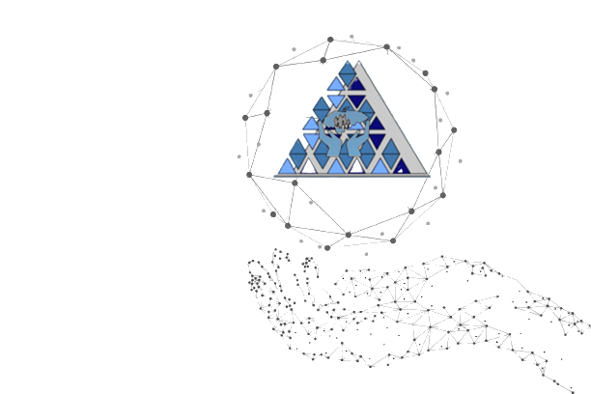

ADDON DE REGISTRO DE HUELLA

DIGITAL

MANUAL DE USUARIO

**SISC**

**Sistema de Integración de**

**Servicios Cooperativos**

Contenido

Descripción general del Add-On para el manejo de Huellas Digitales 3

1. Instalación y Primeros Pasos 4

1.1 Establecimiento y Creación de Archivos Necesarios 4

2. LIBRERÍA CLIENTES – PRIMEROS PASOS 5

2.1 CONFIGURAR ADDON – PRIMEROS PASOS 6

3. PANTALLA PRINCIPAL – GESTION DE HUELLAS 9

4. ENROLAMIENTO DE HUELLAS DIGITALES – REGISTRO DE HUELLAS DE PERSONAS 10

4.1 PARA COOPERATIVISTAS 10

4.2 PARA FIRMAS AUTORIZADAS 11

5. BUSQUEDA POR HUELLA 13

6. HACER RETIROS CON VERIFICACION DE HUELLA 14

6.1. CONSIDERACIONES AL VERIFICAR LA HUELLA: 15

7. LISTADO DE HUELLAS 17

8. USUARIOS – ADMINSITRACION DE USUARIOS 18

8.1 GESTIONAR ROLES 19

8.2 ASIGNAR ROLES A USUARIOS 20

8.3 ACTUALIZAR UN USUARIO 21

9. CONCIDERACIONES 22

# ****Descripción general del Add-On para el manejo de Huellas Digitales****

**Este módulo / Addon permitirá al sistema la gestión de Figuras dactilares electrónicas, es decir el traslado a digital de una o varias huellas dactilares, esto con el objetivo de gestionar diversas transacciones mediante un factor de autenticación extra, personal y único, como ser la huella dactilar de una persona. Según se requiera habrá u factor de Enrolamiento y uno posterior de verificación para las diferentes actividades donde se requiera; véase el registro de una persona natural en el sistema, en donde corresponda (Afiliados, Firmas Autorizadas, etc), como requisito principal que sea una persona natural o un representante de la cuenta.**

# ****Instalación y Primeros Pasos****

**Requisitos**

|  |  |
| --- | --- |
| **Requisito técnico** | **Disponibilidad** |
| Sistema Operativo | Windows 7, 8.1, 10 o superior |
| Espacio Requerido | 1 GB almacenamiento |
| Lector de huellas digitales | Digital Persona 4500 Fingerprint Reader (Indispensable) |
| SDKs Importantes | SDK digital persona One Touch, .NET Framwork 4.7.2 o superior |
| Conexión a Base de datos | Base de datos SQL Anywhere 12 |
| LIBRERIAS SISC | Las librerías correspondientes (CLIENTES, CAJA, etc) según ampliamento |
| Nivel de Conocimiento de SISC | Intermedio |

# 1.1 Establecimiento y Creación de Archivos Necesarios

El addon se llama “**DDigital**”, este será una distribución autorizada por **Redes Red Tecnológica S.A de C.V** cual proveerá mantenimiento directo y brindará un versionado correspondiente a fases de mejora.

Se deben instalar los ***drivers*** para el lector de huelas DigitalPersona 4500 Fingerprint Reader, venidos en el paquete de instalación proveídos por redes; esto para favorecer el correcto funcionamiento del entorno. De no ser así no iniciará la solución

Dicho addon deberá estar en la carpeta SISC (*C:\SISC\Addons\DDigital*) para el correcto funcionamiento, así mismo se debe **crear** un archivo de texto (*.txt) llamado “ENLACE.txt”.  en (*C:\SISC)*

Así mismo se deberán crear una serie de tablas y métodos en la base de datos, para el funcionamiento correcto de las huellas digitales; este proceso deberá llevarlo a cabo el DBA correspondiente.

# LIBRERÍA CLIENTES – PRIMEROS PASOS

Al inicio no mostrará las nuevas adiciones

El area de soporte / DBA dará pie a la configuracion a nivel de base de datos, una vez hecho verá algo como lo siguiente:

**¡ADVERTENCIA!**

Antes de pulsar alguno de estos botones, se deben hacer una serie de **configuraciones previas** que deben ser establecidas antes de cualquier acción.

Ver a continuación

# 2.1 CONFIGURAR ADDON – PRIMEROS PASOS

Debe dirigirse al apartado de Información Adicional, en la ventana de Información de Cooperativistas, al dar clic verá un botón llamado HUELLA en la parte inferior

Al dar clic en este se desplegará la primera ventana. En esta deberá ingresar el usuario de base de datos creado especialmente para este addon. Contacte con soporte o con el oficial designado, para la creación de este

Este proceso se hará una vez por maquina donde vaya a correr

Hará una comprobación de conexión a la base de datos; de ser exitosa pasará a la siguiente ventana de configuración: **Parámetros de Configuración**

En esta ventana deberá escoger el activo TXT llamado “ENALACE.TXT” creado previamente al inicio en el punto 1.1. Dicho archivo debe estar en *C:\SISC*. Para seleccionarlo de clic en el botón ***Seleccionar…***

De ser correcto le mostrará la ruta especificada del archivo y deberá dar en “***Guardar y Cerrar***” para guardar los cambios. Al hacerlo, pasará a la siguiente ventana de configuración: **Seleccionar Mano**

La siguiente ventana se mostrará como advertencia, de que debe iniciar la selección de una mano y dedos; de clic en aceptar. Ver a continuación

La Ventana **Seleccionar Mano**, debe indicar con qué mano empezará los procesos de enrolamiento. Aquí tendrá la opción de configurar / seleccionar hasta diez (10) dedos; dado que puede intercalar la selección y seleccionar los dedos de preferencia, así mismo la mano.

Una vez seleccionado los dedos de preferencia, puede dar clic en “**Guardar**”, y así empezar el proceso de enrolamiento. Como consideración, el color **azul** corresponderá a la mano derecha; y el color **naranja** para la mano izquierda

# PANTALLA PRINCIPAL – GESTION DE HUELLAS

Tras la configuración inicial se le mostrar una ventana principal, donde tendrá acceso a la gestión general de huellas digitales

Las funciones que ejecutará desde aquí podrá ser:

1. Enrolamiento de huellas digitales – Registro de huellas de personas.
2. Búsqueda por identidad de una persona en base de datos, para su gestión.
3. Acceso a configuración de los parámetros.
4. Selección de Mano a registrar.
5. Gestión de roles y permisos del addon.
6. Ver listado de huellas por persona y eliminación de huellas.

Para iniciar funciones **CONECTE EL LECTOR DE HUELLAS DIGITALES;** al hacerlo verá en la parte inferior izquierda una barra de estado del lector, una vez seleccione un registro previamente encontrado. De clic en ***Salir*** para pasar a la siguiente fase: ***Enrolamiento de huellas digitales – Registro de huellas de personas***

# ENROLAMIENTO DE HUELLAS DIGITALES – REGISTRO DE HUELLAS DE PERSONAS

Para iniciar un registro de para la huella de una persona, se debe entrar en la librería CLIENTES.

# **4.1 PARA COOPERATIVISTAS**

Primero debe encontrar manualmente un Cooperativista, mediante el módulo CLIENTES, y posterior dar clic en el botón “***Info. Adicional***”



Se desplegará la ventana principal del addon, pero con la información del cooperativista que seleccionó

Al seleccionar un registro del listado, se activarán los diferentes dedos disponibles (previamente seleccionados en el apartado 2.1, de Selección de Mano), y al dar clic en una de estas opciones disponibles, podrá comenzar el enrolamiento de la huella



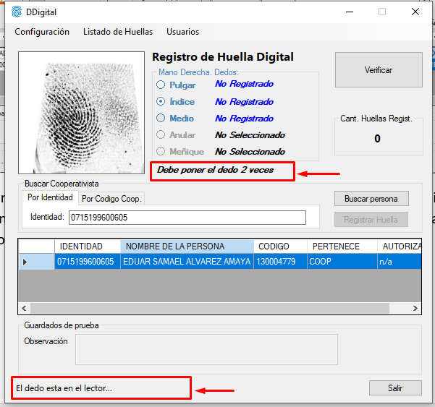



Debe prestar atención a las indicaciones en pantalla; tendrá un contador de muestras, que indicará la cantidad de veces necesarias para obtener una muestra correcta. Así mismo se muestra la cantidad de huellas registradas, para esa persona y un indicador de acción en la parte inferir izquierda, que dicta las acciones realizadas en el lector de huellas.

Una vez completada la cantidad de muestras correctas se habilitarán el botón “***Registrar Huellas***” y el campo de observación, para poder hacer el registro.

Al finalizar un registro, saldrá esta ventana, podrá elegir si continuar registrando huellas para esa persona, o salir para buscar a otra dando clic en “Si”

# 4.2 PARA FIRMAS AUTORIZADAS

Para firmas autorizadas, es decir aquellas personas que tendrán acceso a las verificaciones, en procesos de determinadas cuentas, el proceso es el mismo, pero deberá acceder desde el apartado correspondiente.

 -> Seleccione una cuenta -> -> 

Tenga en cuenta que primero la firma autorizada **debe esta registrada** con antelación, habiendo registrado una firma, seleccione uno de los registros de la ventan ***Listado de Firmas Autorizadas en Cuentas de Afiliados***

En dicho apartado verá un rotulo que indica si dicha persona registrada como Firma Autorizada, tiene una huella registrada.

También vera el botón Huella para hacer el registro.

*La persona debe estar registrada previamente.

El proceso de enrolamiento para firmas autorizadas es exactamente el mismo, dado que se trata de personas naturales, la distinción que verá al momento de realizar el proceso será en la información mostrada en la pantalla de registro:

Para cooperativistas en el apartado PERTENECE aparecerá con nomenclatura “COOP” indicando que es cooperativista

Para firmas autorizadas u otros en el apartado PERTENECE aparecerá con nomenclatura “DEF” indicando que es un no-cooperativista, junto a la cuenta que autoriza la huella.

# 5. BUSQUEDA POR HUELLA

Para la búsqueda por huella, habrá dos botones, tomando como ejemplo la ventana de Cooperativistas y Caja:

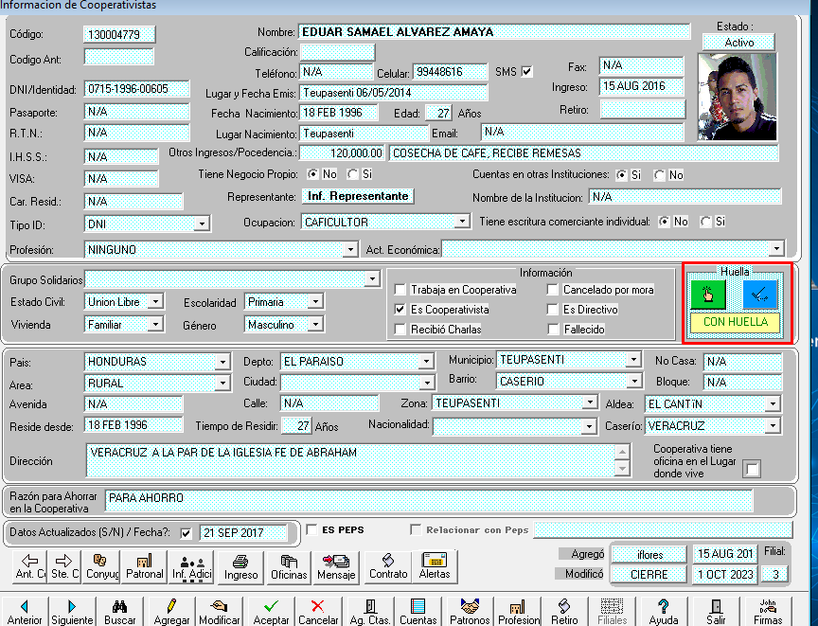

Dichos botones tienen la función de verificación por huella y refresco de datos.

 Hace llamado a la verificación de la persona.

 Hace llamado a la formación y validación de la data tras la verificación.

Al dar clic en el botón  se desplegará la siguiente ventana:

En esta venta podrá indicarle a la persona que ponga el dedo en el lector de huellas, este se encargará de traer la información perteneciente a esa huella; de ser correcta por supuesto

Una vez traída la información perteneciente a esa huella, el botón de “Confirmar” se habilitará y podrá verificar que se trata de la persona quien puso el dedo.

Así mismo estará el botón para ver el listado de huellas para esa persona 

La ventana se cerrará y ahora podrá dar clic en el botón  donde traerá la información necesaria de la persona correspondiente.

# 6. HACER RETIROS CON VERIFICACION DE HUELLA

Hacer retiros mediante la verificación de una huella única, asegura que sea la persona perteneciente a esa cuenta, quien haga el retiro; o en su defecto la firma autorizada. Para ello en caja, al buscar un afiliado y entrar al apartado de Transacciones de Cuentas de Ahorros; podrá divisar un mensaje en aquellas transacciones que necesiten la verificación por huella:

Al momento de realizar la transacción y dar clic en el botón  se desplegará la siguiente ventana indicando que necesita la verificación:

se levantará la ventana de verificación de la huella, vista en el apartado cinco (5) de búsqueda por huella.

# 6.1. CONSIDERACIONES AL VERIFICAR LA HUELLA:

* **Los datos del Coop deben ser los mismos en ambos apartados, así se habilitará el botón “Confirmar” de la ventana del addon, y procederá al siguiente paso de la verificación.**



* **De no ser la misma información, se mostrará un mensaje de alerta y no le permitirá continuar con la transacción**



* **Para firmas autorizadas será lo mismo, debe tener en cuenta la nomenclatura en la parte de “Pertenece A: “ del addon y la cuenta debe ser igual en ambas ventanas**

Una vez verificado el coop o la persona autorizada para hacer la transacción, deberá dará clic en el botón  , de ser correcto se habilitará el botón “Aceptar” procediendo a hacer la transacción

de lo contrario mostrará un mensaje de “Afiliado no Verificado” y no le permitirá realizar la transacción hasta que una huella perteneciente a alguien autorizado o el mismo dueño de la cuenta sea verificada.

# 7. LISTADO DE HUELLAS

En este apartado se enlista todas las huellas registradas de la persona seleccionada

Al seleccionar un registro, se habilitará la opción en la parte superior “Listado de Huellas”

El siguiente mensaje saldrá en caso de que prefiera usar el N° de identidad de dicho registro, de ser No lo llevará a la venta de listado de Huellas

Podrá buscar manualmente por el número de identidad a una persona que tenga registrada huellas. En este apartado también se podrán eliminar las huellas digitales registradas; poniendo obligatoriamente un motivo de eliminación.

En caso de no haber registros de huellas para esa persona saldrá una alerta:

# USUARIOS – ADMINSITRACION DE USUARIOS

Para este apartado deberá dar clic en  en la parte superior de la venta principal, se desplegará una serie de opciones: ***Cerrar Sesión***, lo que hará es cerrar la conexión con la base de datos que fue iniciada en el punto **2.1 CONFIGURAR ADDON – PRIMEROS PASOS** esta hasta que vuelva a ingresar dichas credenciales de nuevo.

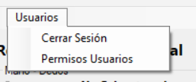 Al dar clic en Permisos de Usuarios se le desplegara la siguiente ventana:

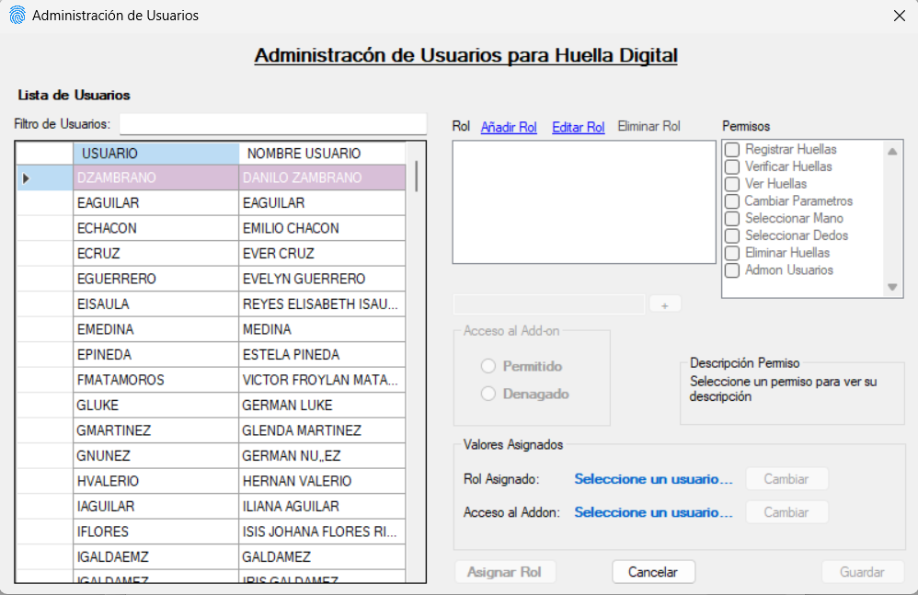

En esta ventana se podrán hacer las siguientes acciones:

* Crear roles, edición, eliminación de roles.
* Seleccionar y asignar ese rol a un usuario.
* Asignar otro rol al usuario.
* Permitir el acceso a ese usuario.

# GESTIONAR ROLES

**CREAR UN ROL:** Para crear un rol deberá dar clic en la opción . Enseguida se habilitarán las opciones.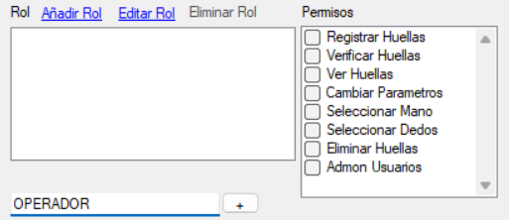

Deberá darle un nombre en el espacio de abajo y asignarles los permisos que quiera, según sean de la lista y al dar clic en el botón  de ser correcto, le mostrará un mensaje tal:

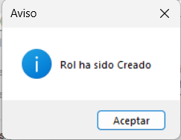

Una vez creado algún rol, podrá editarlos o eliminarlos o seguir agregando más ( )

**EDITAR UN ROL:** Para editar un Rol debe primero dar clic en  y después seleccionar el rol a editar; se habilitará el botón  el cual sirve para guardar los cambios del rol (***NO COONFUNDIR*** CON EL BOTON  que es para guardar los datos del usuario)

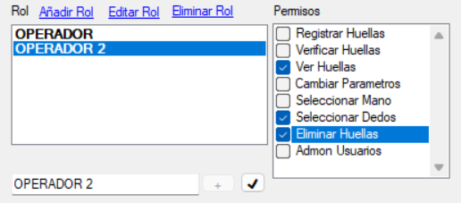

Puede editar el nombre en el espacio de abajo y asignarles los permisos que quiera, según sean de la lista y al dar clic en el botón  de ser correcto, le mostrará un mensaje tal:

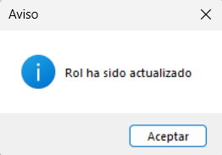

**ELIMNAR UN ROL:**  Para ello, deberá dar una vez más en ; le aparecerá el siguiente mensaje, de confirmar la operación, se eliminara de la lista

**¡ADVERTENCIA!**

Eliminar un rol, y si dicho rol está asignado a un usuario; deberá asignar un nuevo rol a los usuarios que hayan tenido dicho rol. Proceda con precaución, ya que es un proceso irreversible.

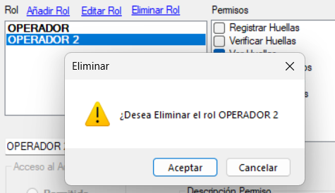

# ASIGNAR ROLES A USUARIOS

Para asignar roles a usuarios deberá seleccionar uno de la lista de la aparte izquierda;

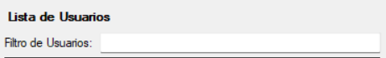

Puede usar la barra de filtro para buscarlo, o simplemente desplazarse en la lista. Una vez seleccionado, notará que el botón  de la parte contigua, aparecerá habilitado (). Al dar clic en el podrá, asignar uno de los roles previamente creados, y darle acceso al addon en el apartado correspondiente, tal como la siguiente imagen:

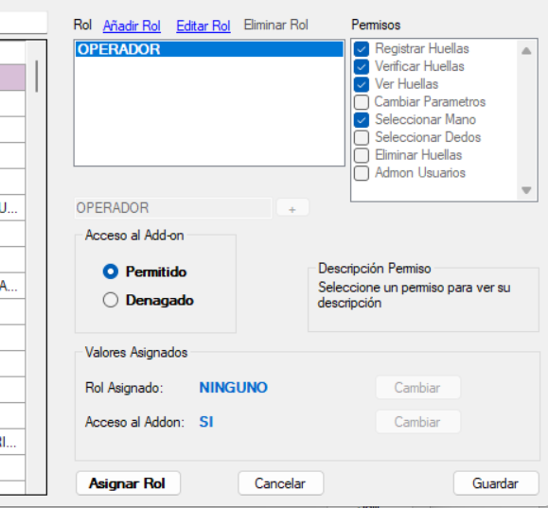

Al dar clic en  el usuario tendrá acceso a las diferentes acciones dentro del addon (Registro de huellas, verificación, eliminación, selección de dactilar, etc.) se le mostrará este mensaje:

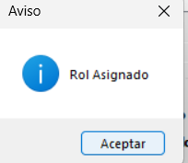

# ACTUALIZAR UN USUARIO

Para actualizar un usuario; podrá modificar que rol asignarle y si tiene acceso:

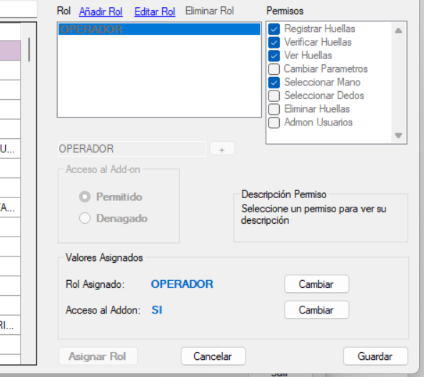Debe dar clic en el botón correspondiente  al lado de la opción sugerida; al dar clic en uno de estos botones se habilitará o la lista de roles o el recuadro de ***“Acceso al Add-On”*** , desde ahí podrá escoger que rol asignarle o si tiene permiso de acceder al addon. Al hacer los cambios pertinentes deberá dar clic en el botón  para realizar los cambios, deberá obtener un mensaje:

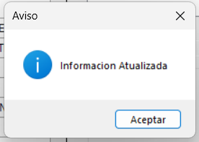

Podrá Salir de la ventana dando clic en ***Cancelar.***

# CONCIDERACIONES

La huella digital es un medio de autenticación biométrico UNICO, pero no infalible ante las malas prácticas, al usar este addon considere realizar **políticas** ESTRICTAS al respecto, en su uso y gestión.

El registro de huellas va ligado única y estrictamente a PERSONAS NATURALES, no va ligado a cuentas de cooperativistas, propiedades u otro menester más allá de personas humanas; es bajo este esquema que trabaja, aplicado al **Sistema de Integración de Servicios Cooperativos (SISC)**

Su configuración inicial debe ser manejada por personal de confianza y autorizado, con ayuda del personal de servicio técnico de Redes.

El uso de esta solución esta estrictamente sujeta a términos y condiciones, presentes y futuras; no debe distribuirse para otros menesteres.

Cualquier credencial relativa a este addon no debe ser compartida deliberadamente con personal no autorizado en pro de una mejor factibilidad.

Roles y permisos asignados a los usuarios de SISC estarán encriptados, bajo algoritmo de firma digital, es decir solo esta solución puede manipularlos.

Socializar con los afiliados la importancia de registrar su huella digital para tramites transaccionales.